Universidad Tecnológica del Valle de Toluca

Dirección de carrera: Tecnologías de la Información y Comunicación

Carrera: Técnico Superior Universitario en Tecnologías de la Información Área Redes Digitales

### Asignatura: Aplicaciones Web

**“Creación De Formularios”**

Docente: ITIC. Fernando Bonifacio Morales

Estudiante: Vanessa Johana Camacho González

Matricula: 221911819

Grupo: IRD-32

Cuatrimestre: Tercero

Lugar: Santa María Atarasquillo Lerma, Estado de México

Fecha: mayo, 2020

Lo primero que hice fue anotar el código completo en el programa de **Visual Studio Code**

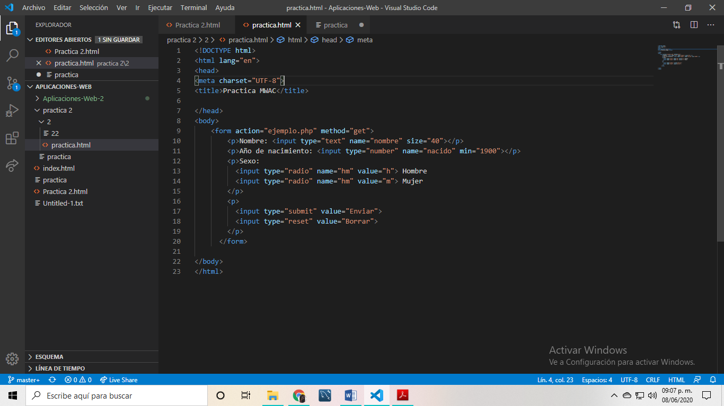

En ese código lo que contiene es un conjunto de botones, cajas de texto, casillas de verificación, botones radio, etc., que permiten al usuario introducir datos y enviarlos al servidor web

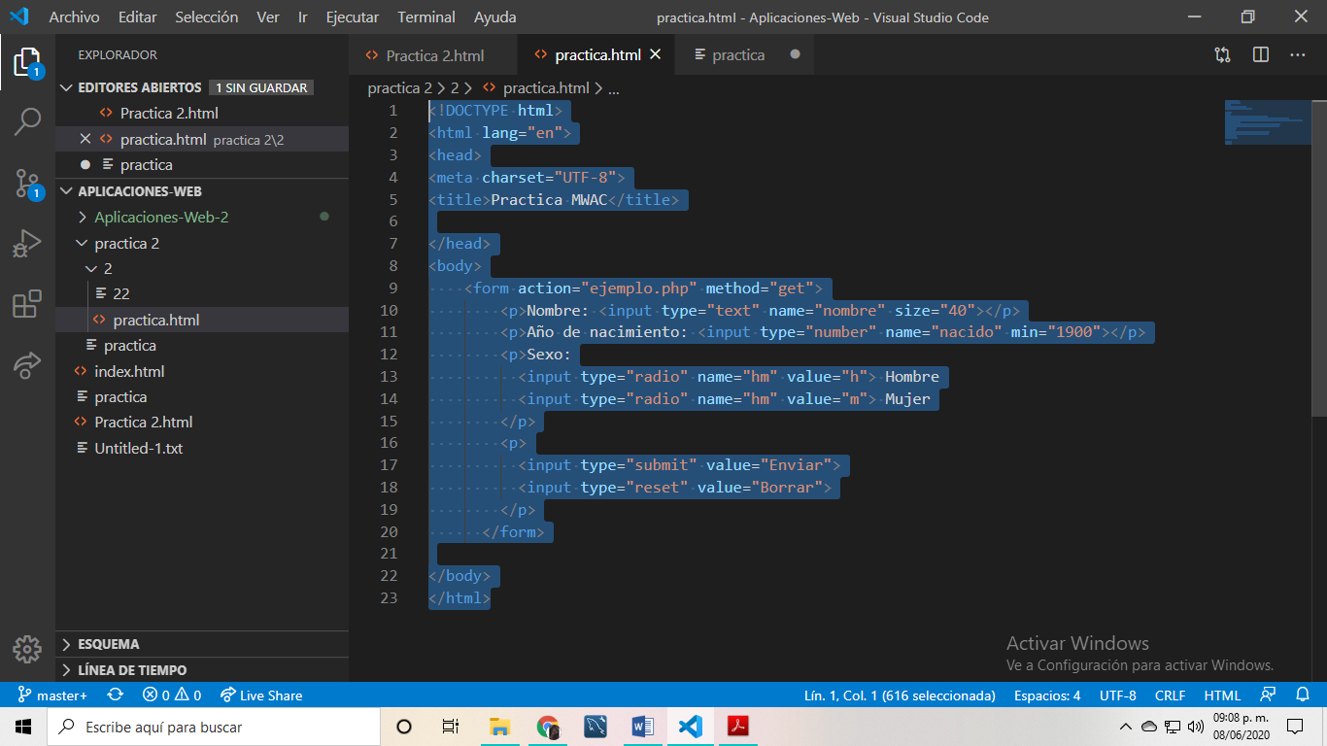

Una vez habiendo anotado el codigo completo para mi pagina web, lo que proseguí a hacer fue guardarlo en una carpeta en mi computadora.

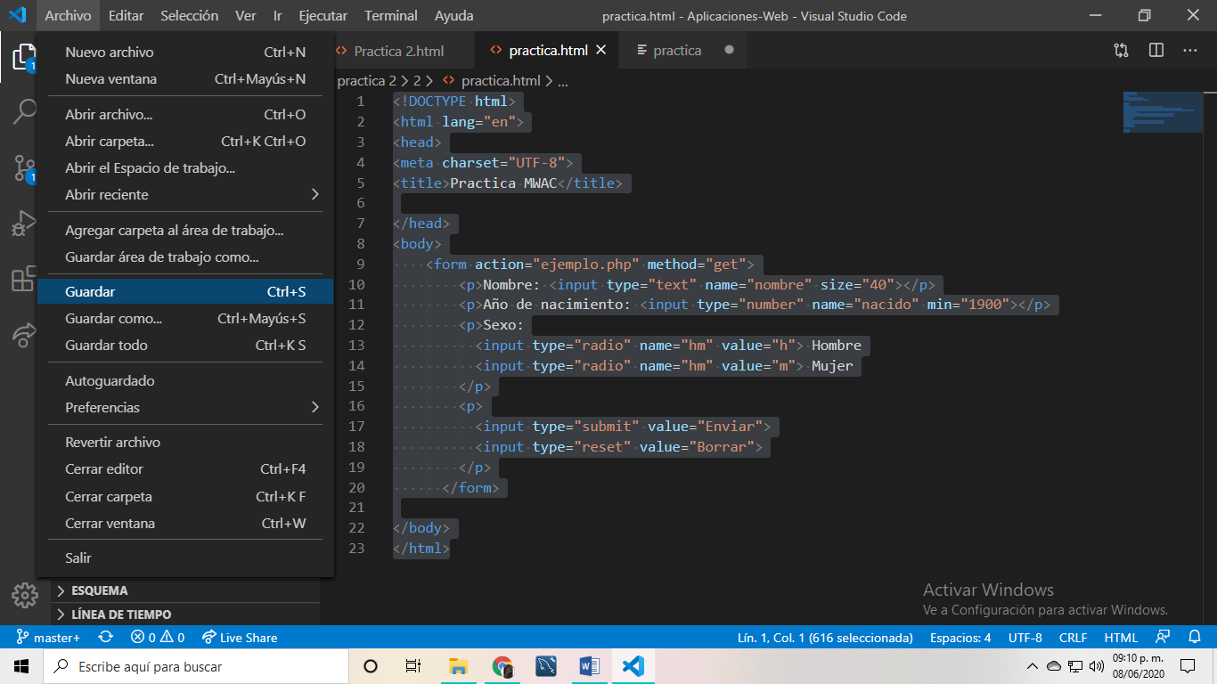

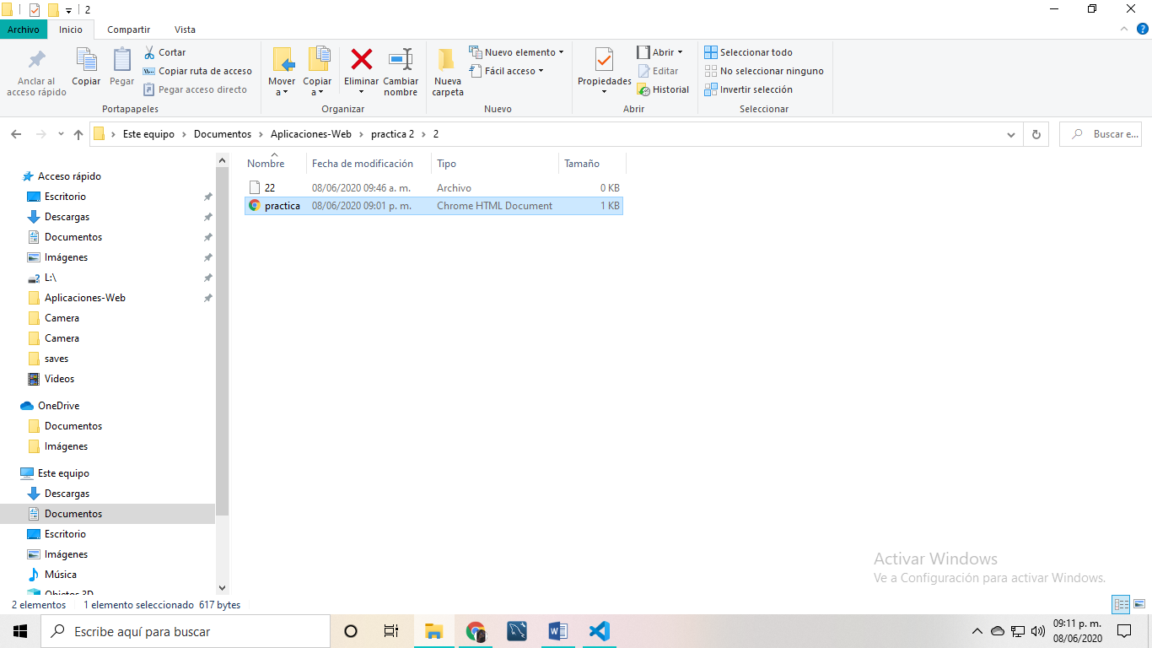

Ahora bien, una vez que guardé el código en la carpeta, lo que proseguí fue hacer clic y me mando a una página en google donde se puede a observar como quedo mi pequeña práctica.

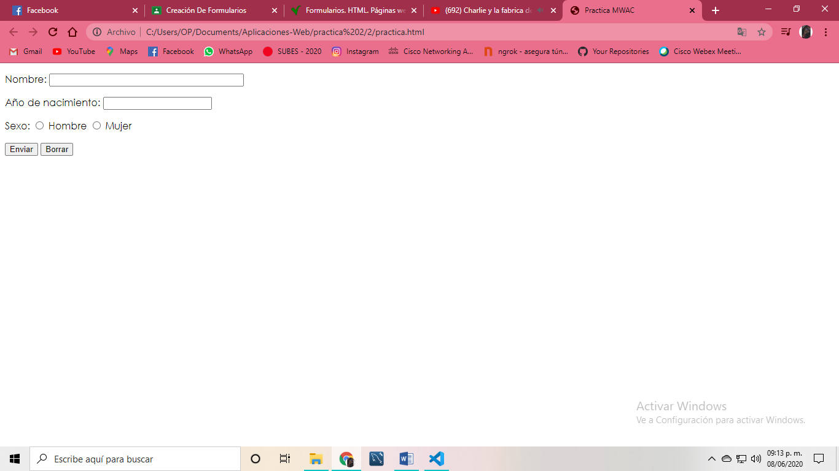

Se ve sencilla, pero así comenzamos lo que nos explicó de como hacerla.